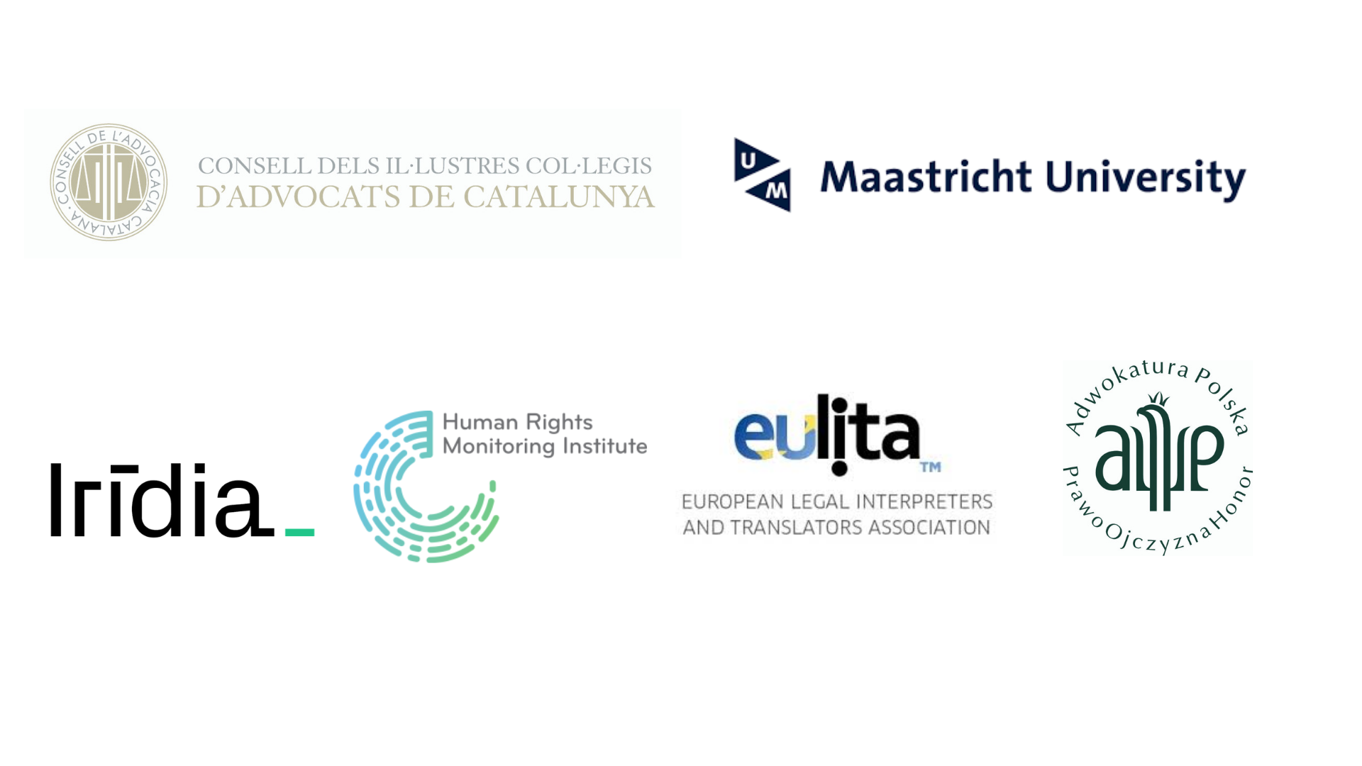

Protección de los derechos de las personas sospechosas durante la detención y la toma de declaración en fase de instrucción: formación práctica para abogados y abogadas (NetPraLat)
Guía del curso

NetPraLat
Las garantías procesales de las personas soapechosas durante la detención y la toma de declaración en fase de instrucción se han visto reforzados en la legislación europea (directivas sobre garantías procesales). Esta legislación impone deberes y requisitos específicos a los y las abogadas durante estas fases como, por ejemplo, desempeñar un papel activo durante la toma de declaración a las personas sospechosas en la fase de instrucción del procedimiento.
Teniendo en cuenta estos nuevos requisitos, el proyecto NetPraLat (Trabajando en red para reforzar las garantías procesales en fase de instrucción mediante formación transnacional orientada a la práctica para abogados), financiado por la Unión Europea, con la colaboración del CICAC (Consejo de la Abogacía Catalana), la Universidad de Maastricht, Irídia (Centro para defensa de los Derechos Humanos), el Instituto para el Monitoreo de los Derechos Humanos de Lituania (HRMI) y el Consejo de la Abogacía de Polonia, pone en marcha un programa de formación que pretende mejorar las habilidades prácticas de los y las abogadas para prestar una defensa efectiva durante la fase de instrucción de los procedimientos penales.
El programa se construye sobre la base del proyecto SUPRALAT («Reforzar los derechos de los sospechosos en fase de instrucción a través de formación orientada a la práctica para abogados») llevado a cabo en 2015-2017 en Bélgica, Hungría e Irlanda. (www.salduzlawyer.eu).
Para más información sobre el proyecto NetPraLat, visite: www.netpralat.eu
Objetivo del curso
El objetivo de este curso es mejorar los conocimientos teóricos y las habilidades prácticas de los abogados y abogadas penalistas, que son necesarias para el ejercicio efectivo de su papel profesional durante la fase de instrucción, más exactamente en el asesoramiento a los clientes/as y en la protección de sus derechos durante la fase de detención y la toma de declaración.
En concreto, el programa de formación se centra en el desarrollo de habilidades jurídicas y comunicativas en el contexto de las entrevistas abogado/a-cliente/a en fase de instrucción y en el contexto de la toma de declaración en esta fase. Además, aborda las necesidades psicosociales de las personas detenidas y la colaboración con intérpretes (en el caso de clientes/as extranjeros/as) en módulos separados.
El objetivo del programa es impulsar el desarrollo de una práctica de la defensa penal activa, reflexiva y centrada en la persona detenida.

Estructura y planificación
El curso tiene una duración de unas 3 semanas y comprende 2 fases:
- Aprendizaje previo a distancia ;
- 4 sesiones prácticas en línea – práctica de habilidades.

A continuación encontrará más información sobre las dos fases de la formación.
Semana 1: Aprendizaje previo a distancia
En la primera semana se espera que:
- se familiarice con el programa de formación, las personas formadoras y el entorno de aprendizaje a distancia;
- se presente a los y las formadoras y al alumnado del curso y formule sus objetivos individuales de aprendizaje;
- repase los módulos teóricos 1-7; (Para saber más, vea a continuación «Módulos de aprendizaje a distancia: más información».
Semana 2 y 3: Sesiones prácticas - práctica de habilidades
Las sesiones prácticas están destinadas a aplicar los conocimientos teóricos adquiridos durante el aprendizaje a distancia y a practicar las habilidades (comunicativas) pertinentes.Toda la información necesaria se colgarà en la plataforma en la PARTE 2 del Curso: “Formación práctica a distancia”.
- 1ª Sesión: Introducción y habilidades comunicativas

- 2ª Sesión: Asistencia en comisaría y declaración policial

- 3ª Sesión: Asistencia a personas con vulnerabilidad y asistencia con intérprete

- 4ª Sesión: viernes, Sesión de aplicación práctica
2 Módulos de aprendizaje a distancia: más información
La fase de aprendizaje a distancia del curso está compuesta por siete módulos teóricos, que se dividen en los siguientes temas:
- normativa europea en materia de garantías procesales de los sospechosos,
- el papel del abogado/a en la fase de investigación del procedimiento,
- asistencia abogado/a-cliente/a en dependencias policiales,
- asistencia jurídica durante la toma de declaración policial,
- habilidades comunicativas relevantes para la representación durante la fase de investigación,
- perspectiva psicosocial en la asistencia a personas sospechosas en la fase de investigación,
- trabajar con intérpretes en la fase de investigación,
Los módulos de aprendizaje a distancia están compuestos por presentaciones interactivas, preguntas para reflexionar, visión general práctica (herramientas y listas de comprobación) y bibliografía relevante.
Los módulos le ayudarán a:
- prepararse para las sesiones prácticas,
- trabajar las habilidades que se utilizarán durante las sesiones prácticas de forma más efectiva.
Los módulos teóricos se han diseñado de forma que usted pueda crear su propio programa de formación en función de sus conocimientos, experiencia y necesidades.
Lea primero la descripción del módulo. Algunos módulos contienen preguntas para la reflexión que puede utilizar para reflexionar o para aplicar el contenido pertinente y que sirven de apoyo al progreso del aprendizaje. Se recomienda leer dichas preguntas antes de adentrarse en el módulo con el fin de activar mejor el proceso de aprendizaje.
Durante las sesiones prácticas se hará referencia al contenido de los módulos de aprendizaje a distancia. Se da por hecho que usted tiene los conocimientos teóricos que forman parte de los módulos de aprendizaje a distancia antes de empezar las sesiones prácticas. El contenido teórico NO se impartirá durante las sesiones prácticas.
La mayoría de los módulos contienen un material principal: una presentación en PowerPoint y algunos materiales adicionales.
Los fragmentos de los vídeos del módulo 3 (vídeo: asistencia letrada en comisaria abogado/a-cliente/a), del módulo 4 (vídeo: toma de declaración policial) y del módulo 7 (vídeo: trabajar con intérpretes) se utilizarán en ejercicios prácticos en las sesiones prácticas. Familiarícese con su contenido.
A continuación encontrará más información sobre el contenido de los módulos de aprendizaje a distancia.
3 Contenido de los módulos de aprendizaje a distancia

Módulo 1: Normativa europea y estatal relativa a las garantías procesales de las personas sospechosas en la fase de instrucción
Este módulo proporciona conocimientos básicos sobre la normativa europea y Estatal en materia de garantías procesales de las personas sospechosas en la fase de instrucción del procedimiento (directivas de la Unión Europea y jurisprudencia seleccionada del Tribunal Europeo de Derechos Humanos). Además, le da la oportunidad de aplicar estos conocimientos a situaciones hipotéticas.
Puede optar por revisar únicamente las partes teóricas del módulo o por realizar una serie de preguntas orientadas a la práctica presentadas como casos hipotéticos. El objetivo es distanciarse de la legislación y la normativa nacional, y praticar la aplicación de legislación europea pertinente in abstracto.
En la sección «Bibliografía» encontrará jurisprudencia y otras fuentes bibliográficas a este respecto. Se trata de fuentes que recomendamos y que puede estudiar por su cuenta.
Puede saltarse este módulo si considera que tiene conocimientos suficientes sobre el contenido y sobre la interpretación de la legislación europea en materia de garantías procesales de los sospechosos en la fase de instrucción del procedimiento.
Módulo 2: El papel del abogado/a en la fase de instrucción del procedimiento penal

Este módulo incluye un seminario web de la profesora Ujala Joshi Jubert, profesora titular de Derecho Penal de la Universidad de Barcelona que trata sobre el papel de los y las abogadas en la fase de instrucción de los procedimientos en España.
El seminario web proporciona una idea de las dificultades que experimentan los y las abogadas en España cuando brindan asistencia en la etapa de investigación del procedimiento (especialmente durante los interrogatorios). También describe cómo el desarrollo de la 'defensa activa' ayuda a los y las abogadas a ser más efectivos en su papel en esta etapa. Claramente, la mera presencia de un abogado o abogada no es suficiente para una defensa penal efectiva. Además, existe el peligro de que la presencia de letrado o letrada sin participación activa legitime el uso de la presión interrogativa y otras posibles violaciones de los derechos de las personas detenidas. Por lo tanto, existe una clara necesidad de formación profesional en esta área, tanto con respecto a la teoría como a las habilidades relevantes.
Le recomendamos que lea las preguntas reflexivas de este módulo antes de ver el seminario web.
La Sesión 1 de las sesiones prácticas incluye un debate sobre el papel del abogado y su propio enfoque sobre su función.

Módulo 3: Asitencia letrada en comisaria, entrevista cliente/a-abogado/a en fase de instrucción
Este módulo trata sobre la asistencia letrada en la fase de instrucción del procedimiento. Incluye dos listas de comprobación «Lista para la entrevista» y «Obtención de información», que los abogados y abogadas pueden utilizar como herramientas prácticas cuando asisten a clientes en la fase de instrucción.
El módulo también incluye dos vídeos:
-Video 1: Asistencia letrada en comisaria: llegada del abogado/a comisaría y acceso al atestado
-Video 2: Asistencia letrada en comisaria: entrevista con el/la clienta
Estos videos se utilizarán como ejercicio práctico en las sesiones presenciales. Le sugerimos que vea los vídeos para familiarizarse con el contenido.

Módulo 4: Asistencia jurídica durante la declaración policial
Este módulo trata sobre la toma de declaración a una persona sospechosa en la fase de instrucción del procedimiento (por parte de la policía o de las autoridades pertinentes). Aborda los elementos jurídicos y psicológicos de la toma de declaración y el papel del abogado/a.
Este módulo contiene información sobre los diferentes modelos de interrogatorio a la persona sospechosa, presión y tácticas empleadas durante la toma de declaración y su papel como abogado/a al tratar con la presión y las tácticas del interrogatorio.
El objetivo del presente módulo es enriquecer sus conocimientos y sus destrezas para:
o identificar cuándo la toma de declaración empieza a ser problemática,
o entender y explicar por qué es problemática.
Los conocimientos adquiridos en este módulo se aplicarán en las sesiones prácticas.
El vídeo: - Video 3: Asistencia letrada en comisaria: Declaración policial, se utilizará en un ejercicio práctico durante las sesiones presenciales. Le recomendamos que vea el vídeo para familiarizarse con el contenido.
El contenido de este módulo se utilizará en las sesiones prácticas en relación a la
declaración policial.

Módulo 5: Habilidades comunicativas
Este módulo contiene una visión general de las habilidades comunicativas que son relevantes a la hora de comunicarse con los clientes o con las autoridades en la fase de instrucción.
Se trata de las siguientes habilidades:
o entablar una buena relación,
o escuchar y preguntar de forma efectiva,
o transmitir información de forma efectiva.
Este módulo define y describe las habilidades relevantes. Estas habilidades se utilizarán en las sesiones prácticas.
El módulo contiene preguntas para la reflexión que le ayudarán a preparar las sesiones prácticas.
El contenido del presente módulo se utilizará en las sesiones prácticas de la Sesión 1: Habilidades comunicativas.
Módulo 6: Perspectiva psico-social.
Este módulo trata sobre la perspectiva psicosocial durante la entrevista abogado/a-cliente/a y la detención en la fase de instrucción del procedimiento. Contiene información sobre las diferentes herramientas disponibles para que los y las abogadas evalúen e identifiquen las necesidades y la situación personal de la persona detenida y cómo puede afectar esto a la memoria o credibilidad de la misma.
También incluye información sobre cómo detectar posibles abusos o maltrato durante la detención y sobre lo fundamental que es nuestra asistencia jurídica durante la detención para su identificación y prevención.
Por último, el módulo le ayudará a entender nuestro papel con las personas soapechosas vulnerables, incluidas las definiciones jurídicas y psicológicas de «vulnerabilidad», aprenderá a utilizar la «guía explicativa» de vulnerabilidades en el proceso penal y a determinar qué acción llevar a cabo cuando se detecta una posible «vulnerabilidad».
El contenido del presente módulo se utilizará en las sesiones prácticas de la Sesión 3: Enfoque psicosocial.
Módulo 7: Trabajar con intérpretes en la fase de instrucción
Este módulo se centra en la comunicación a través de intérprete. Queremos concienciar sobre los problemas que surgen al representar a una persona que no domina la lengua del procedimiento, ya sea extranjera o sorda. Las interacciones interpersonales de su cliente/a, con la policía, con representantes de la Justicia y otros dependerán completamente de la calidad y la profesionalidad del intérprete.
Este módulo le ofrecerá la oportunidad de entender mejor el papel del intérprete conforme a las directivas de la Unión Europea sobre garantías procesales de las personas sospechosas y la jurisprudencia del Tribunal Europeo de Derechos Humanos relativa a esta materia.
Como abogado/a en ejercicio podrá valorar mejor si hay irregularidades en los casos en los que la toma de declaración se realiza con intérprete e idear estrategias adecuadas para tener cierta influencia en la selección del intérprete y su comportamiento profesional.
El contenido del presente módulo se utilizará en las sesiones prácticas de la Sesión 3: Trabajar con intérpretes. El vídeo «trabajando con Interpretes» se utilizará en un ejercicio práctico durante las sesiones presenciales. Le recomendamos que vea el vídeo para familiarizarse con el contenido
4 Navegar en el entorno de aprendizaje a distancia
La formación a distancia utiliza la plataforma Moodle. Moodle es un sistema que permite gestionar actividades formativas en software de código abierto.
Acceso al curso
1 Vaya a www.netpralat.eu y haga clic en «Plataforma» o vaya a https://www.internationalnetwork.netpralat.eu/
2 Haga clic en «Netpralat e-learning Modules» y acceda con su usuario y contraseña.
Cuando acceda por primera vez, se le pedirá que cambie la contraseña.
3 Se le dirigirá a la página de aprendizaje a distancia del curso. Puede navegar por la página, ver las distintas partes del curso y estudiar los materiales de aprendizaje a distancia haciendo clic en los distintos enlaces. El sistema rastreará sus progresos al revisar los materiales de aprendizaje a distancia (poniendo un símbolo de comprobación en la ventana que se sitúa al lado de dicho material).
Crear o modificar su perfil de usuario
1 Haga clic en el enlace con su nombre en la parte la derecha de la página.
2 Seleccione «Perfil» en el menú desplegable.
3 Haga clic en «Editar perfil».
4 Ahora puede modificar o añadir información a su perfil, como una foto suya (recomendado), su experiencia profesional y sus intereses.
Navegación por los módulos interactivos de aprendizaje a distancia
La mayor parte de los módulos de aprendizaje a distancia le permiten seguir su propio ritmo de estudio. Le animamos a utilizar los archivos en PowerPoint diseñados como presentaciones interactivas La interactividad es clave para un aprendizaje activo y una mejor retención de la información.
Algunos módulos contienen archivos de vídeo, que se pueden abrir con los principales reproductores de vídeo, así como archivos en Word (que deberá descargarse en su dispositivo).
Si tiene problemas técnicos, contacte con: manager@netpralat.eu

“Esta publicación está financiada por el Programa de Justicia de la UE (2014-2020). El contenido del material formativo representa solamente el punto de vista de las copartes del proyecto y es su sola responsabilidad. La Comisión Europea no acepta ninguna responsabilidad por el uso que se pueda hacer de la información que la guía contiene.”

